**软件测试文档**

1. 单元测试

人物单元测试：

1. 移动测试

向软件模拟输入上下左右。观察运动情况。测试完毕后需按下回车开始下一测试。

1. 武器切换

每一次切换一个武器，并开一枪。测试完毕后需按下回车开始下一测试。

1. 开火测试

疯狂开火。每开一枪切换一个方向。测试完毕后需按下回车开始下一测试。

僵尸单元测试：

1. 不断刷出僵尸，让人物开火，观察情况。测试完毕后需按下回车开始下一测试。

单元测试代码（C++）：

1. 说明

按下回车键开始测试，按下后测试会有一秒的延迟，在期间内选中软件界面，否则测试失败。每次开始下一测试均有一秒的等待时间供界面转换。

测试先进行人物测试，再进行僵尸测试。

1. 代码

#include "iostream"

#include "windows.h"

using namespace std;

void Push_Key(int key)

{

keybd_event(key,0,WM_KEYDOWN,0);

keybd_event(key,0,WM_KEYUP,0);

}

class Man_Test

{

private:

int Move_key[4];

int Fire_key;

int Swich_key;

int Test_N;

public:

Man_Test()

{

Move_key[0]=37;//Left

Move_key[1]=38;//Up

Move_key[2]=39;//Right

Move_key[3]=40;//Down

Fire_key=74;//J

Swich_key=75;//K

Test_N=1000;

}

void Move()

{

cout<<"模拟移动:"<<endl;

for(int i=0;i<4;i++)

{

for(int j=0;j<Test_N;j++)

{

Push_Key(Move_key[i]);

}

cout<<"按下回车键开始下一方向测试";

getchar();

Sleep(1000);

}

for(int i=0;i<Test_N;i++)

{

getchar();

}

cout<<"按下回车开始下一测试";

getchar();

Sleep(1000);

}

void Fire()

{

for(int i=0;i<Test_N;i++)

{

Push_Key(Fire_key);

Push_Key(Move_key[i%4]);

}

for(int i=0;i<Test_N;i++)

{

getchar();

}

cout<<"按下回车开始下一测试";

getchar();

Sleep(1000);

}

void Switch()

{

for(int i=0;i<Test_N;i++)

{

Push_Key(Swich_key);

Push_Key(Fire_key);

}

for(int i=0;i<Test_N;i++)

{

getchar();

}

cout<<"按下回车开始下一测试";

getchar();

Sleep(1000);

}

void Test()

{

Move();

Switch();

Fire();

for(int i=0;i<Test_N;i++)

{

getchar();

}

cout<<"按下回车开始下一测试";

getchar();

Sleep(1000);

}

};

class Zombe_Test

{

private:

int Zombe_key;

int Test_N;

public:

Zombe_Test()

{

Zombe_key=90;

Test_N=20;

}

void Get_Zombe()

{

for(int i=0;i<Test_N;i++)

{

Push_Key(Zombe_key);

}

for(int i=0;i<Test_N;i++)

{

getchar();

}

cout<<"按下回车开始下一测试";

getchar();

Sleep(1000);

}

void Test()

{

Get_Zombe();

}

};

int main()

{

cout<<"按下回车键开始测试：";

getchar();

Sleep(1000);

Zombe_Test Z;

Z.Test();

Man_Test M;

M.Test();

cout<<"测试结束"<<endl;

return 0;

}

1. 测试界面展示

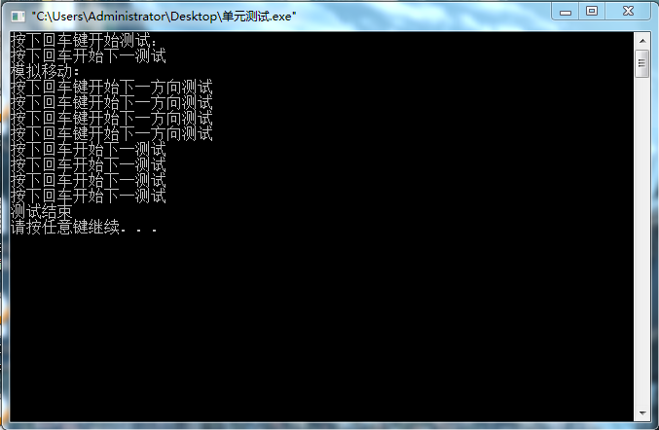

1. 未能及时转到页面的错误测试界面展示

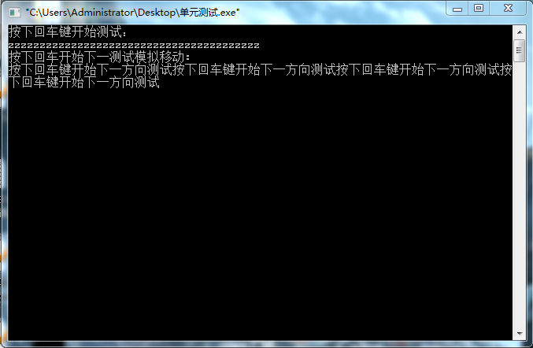

1. 测试结果
2. 移动、开火、切换枪械正常，但一切动作都会出现延时。期望可以停止输入时人物角色能即刻停下。
3. 部分情况下，僵尸未碰到人物便出现人物死亡的现象。期望可以碰到了再出现人物死亡的现象。
4. BUG报告

测试PC机硬件环境：

1. CPU：英特尔酷睿3.4GHz i3-8100
2. 显卡：GPU英伟达 GTX-960 4G GDDR5显存，192bit位宽；生产厂家 翔升
3. 主板：微信B150M系列
4. 内存：8G DDR4 1866MHz 金泰克
5. 硬盘：影驰铁甲战将120G固态硬盘；希捷酷鱼500G 7200转机械硬盘
6. 电源：航嘉450W机箱电源。
7. 散热器：超频3双热管 热管直触CPU散热器。
8. 显示器：戴尔高级液晶1280*1024方屏显示器

测试软件环境：

1. 系统：Windows 8.1专业版
2. 嵌入环境：Eclipse（JAVA）环境
3. 模拟平台：Eclipse自带Android Emulator – china 1:5554

目前经测试统计出的BUG：

1. 人物动作延迟：

描述：当连续对程序输入信号时，在停止输入信号后角色仍然会出现短暂移动的现象。

1. 人物距离死亡：

描述：人物并非完全碰到僵尸便死亡，和僵尸还有一小段距离就会出现死亡现象。

1. 子弹无间隔发射：

描述：所有枪械子弹均为无间隔发射，任何枪械都可以做到几乎无敌的状态。

1. BUG分析
2. 人物动作延迟：

输入的按键信号是队列相应，不是即时相应，当停止输入时，仍然会出现读取队列中的输入信号，出现相关BUG。

1. 人物距离死亡：

引入的图片和程序中位图的大小有差别，不能够很完美的契合僵尸在程序中遇到的攻击判断和显示中的攻击判断。

1. 子弹无间隔发射：

枪械的线程中没有写延时。